NN 9.2 Pizza Numero – die Qual der Wahl

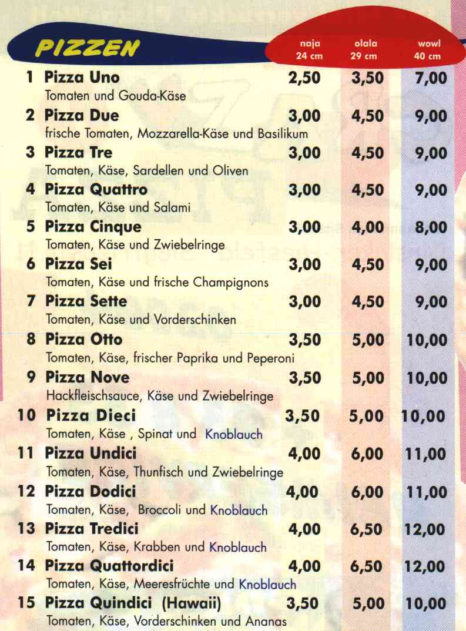
Aufgabe:

1. Untersuche am Beispiel einer Pizza deiner Wahl, welche der drei angebotenen Pizzagrößen die günstigste ist.
2. Welche Preise müsste man für die Größen olala und wowl der Pizza Otto verlangen, wenn der Preis pro cm² derselbe wie bei der Größe naja sein soll?
3. Bei jeder Pizza sind etwa 1,5 cm Rand nicht belegt. Untersuche an einem Beispiel einer Pizza deiner Wahl, welche der drei angebotenen Pizzagrößen nun die günstigste ist.
4. Berechne für alle drei Pizzagrößen, wie viel Prozent der Gesamtfläche gewöhnlich nicht belegt sind.
5. Leonie möchte eine Pizza in fünf gleich große Stücke schneiden. Welchen Mittelpunktswinkel müsste sie theoretisch für jedes Stück wählen. Berechne außerdem die Größe eines solchen Stücks für die verschiedenen Pizzagrößen.
6. Montags gibt es in der Pizzeria das Sonderangebot „Sorpresa“ (Überraschung). Man erhält auf Wunsch drei Pizzen vom Typ naja zum Preis der gleichen Pizza vom Typ wowl. Wie attraktiv ist das Angebot bezüglich der Fläche und bezüglich des Preises der Pizza Undici?
7. Zu besonderen Anlässen werden auch besonders große Pizzen gebacken. Welchen Durchmesser müsste eine kreisförmige Super-Pizza haben, deren Flächeninhalt genau dem einer rechteckigen Pizza mit den Maßen 0,80 m x 0,60 m entspricht?
8. Der abgebildete Pizzakarton hat die Maße 26 cm x 26 cm x 3 cm. Für welche der Pizzagrößen eignet sich der Karton? Welche Maße müssten entsprechende Verpackungen für die anderen Pizzagrößen haben?
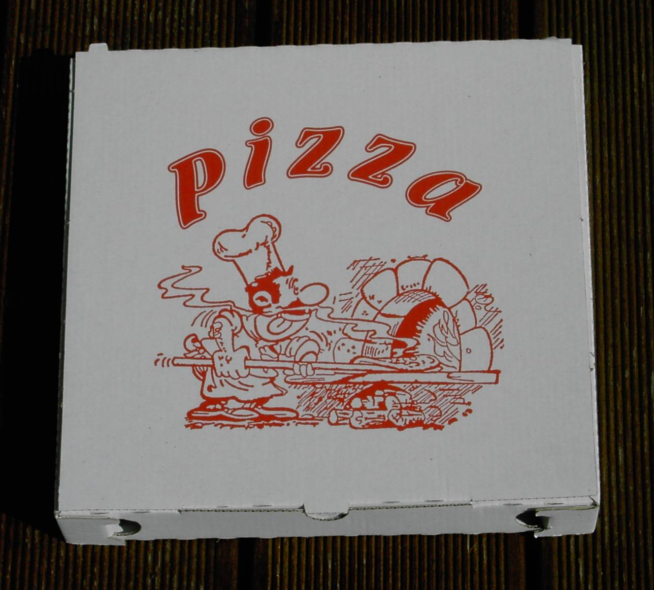
9. Wie viel Pappe benötigt man mindestens für die Herstellung des abgebildeten Kartons?
10. Berechne das Volumen des abgebildeten Pizzakartons in Kubikzentimetern und Kubikmetern.

Steckbrief der Aufgabe

Inhaltliche Kurzbeschreibung:
Die Schülerinnen und Schüler vergleichen verschiedene Pizza-Angebote mithilfe von Kreisberechnungen.

Funktion der Aufgabe:
Verbindung verschiedener Aspekte der Kreisberechnung in einem sinnstiftenden Kontext sowie Reaktivierung grundlegender mathematischer Kompetenzen

Doppeljahrgangsstufe: 9/10, Abendrealschule

Schulformen, in denen entwickelt/ erprobt wurde: Gesamtschule

Erforderliche Vorkenntnisse:
Grundlegende Rechenoperationen, insbesondere Prozentrechnung und Dreisatz
Flächeninhalt eines Kreises, eines Kreisrings sowie eines Kreissektors
Flächeninhalt eines Rechtecks
Volumen und Oberfläche eines Quaders
Umformen von bekannten Formeln und Flächenmaßen

Bezug zu den Kompetenzen des Kernlehrplans:

 | Argumentieren / Kommunizieren
 |  | Kernlehrplan | Hier speziell:
Lesen |  | entnehmen mathematische Informationen aus Texten, Bildern und Tabellen, analysieren und beurteilen die Aussagen | entnehmen mathematische Informationen aus einem Werbeprospekt
Präsentieren |  | erläutern mathematische Einsichten und Lösungswege mit eigenen Worten und geeigneten Fachbegriffen | vergleichen die Überlegungen untereinander

 | Problemlösen
 |  | Kernlehrplan | Hier speziell:
Erkunden |  | erkunden Beziehungen zwischen Größen | verwenden Informationen aus den Angeboten, um Preise zu bestimmen
Lösen |  | nutzen Problemlösestrategien wie systematisches Probieren | systematisches Probieren; Formeln anwenden
Reflektieren |  | überprüfen und bewerten Lösungswege und Ergebnisse | vergleichen die Ergebnisse und bewerten sie


Modellieren – Modelle erstellen und nutzen
 | Kernlehrplan | Hier speziell
Strukturieren | strukturieren Sachaufgaben und isolieren die für die Fragestellung relevanten mathematisch fassbaren Aspekte | analysieren die Angebote
Mathematisieren | übersetzen Realsituationen in mathematische Modelle (Rechenoperationen, Terme, Gleichungen) | übersetzen die Angebote in Terme

 | Werkzeuge
 |  | Kernlehrplan | Hier speziell:
Werkzeuge verwenden |  | setzen situationsangemessen den Taschenrechner ein und ggf. ein Tabellenkalkulationsprogramm ein | setzen situationsangemessen den Taschenrechner ein; ggf. erstellen eine Exel-Datei zur Berechnung und zum Vergleich der Pizzapreise

 | Arithmetik / Algebra
 |  | Kernlehrplan | Hier speziell:
Anwenden |  | arbeiten in Anwendungszusammenhängen sachgerecht mit Zahlen, Größen und Variablen | Berechnen unterschiedliche Flächenstücke durch Anwenden und Umformen bekannter Formeln im Rahmen einer Alltagssituation

Mögliche Schülerlösungen:

1.) Pizza Sette:
naja: A = π (12 cm)² ≈ 452,39 cm²
olala: A = π (14,5 cm)² ≈ 660,52 cm²
wowl: A = π (20 cm)² ≈ 1256,64 cm²

Preis pro cm² : naja: 3:452,39 ≈ 0,0066 €/cm²
olala:4,50:660,52 ≈ 0,0068 €/cm²
wowl: 9:1256,64 ≈ 0,0072 €/cm²

Demnach ist die Pizza der Größe naja die günstigste.

2.) Pizza Otto
naja 3,50 : 452,39 ≈ 0,0077 €/cm²
olala 0,0077 * 660,52 ≈ 5,09 €
wowl 0,0077 * 1256,64 ≈ 9,68 €

3.) Pizza Sette
naja: A = π (10,5 cm)² ≈ 346,36 cm²
olala: A = π (13 cm)² ≈ 530,93 cm²
wowl: A = π (18,5 cm)² ≈ 1075,21 cm²

Preis pro cm²: naja: 3:346,36 ≈ 0,0087 €/cm²
olala:4,50:530,93 ≈ 0,0085 €/cm²
naja: 9:1075,21 ≈ 0,0084 €/cm²

Auf die belegte Fläche bezogen ist die Pizza der Größe wowl am günstigsten.

4.) Anwendung der Formel für den Kreisring
naja: A = π (12² – 10,5²) cm² ≈ 106,03 cm²
olala: A = π (14,5² – 13²) cm² ≈ 129,59 cm²
wowl: A = π (20² – 18,5²) cm² ≈ 181,43 cm²

naja: 106,93:452,39 ≈ 0,234 = 23,4 %
olala: 129,59:660,52 ≈ 0,196 = 19,6 %
wowl: 181,43:1256,64 ≈ 0,144 = 14,4 %

5.) 360º : 5 = 72º
naja: A = 1/5 π (12 cm)² ≈ 90,48 cm²
olala: A = 1/5 π (14,5 cm)² ≈ 132,10 cm²
wowl: A = 1/5 π (20 cm)² ≈ 251,33 cm²

6.) 3 * 452,39 = 1357,17 cm²
Preis pro cm² : 3 x naja: 11: 1357,17 ≈ 0,0081 €/cm²
wowl: 11: 1256,64 ≈ 0,0088 €/cm²
Das Angebot ist attraktiv bezüglich der Fläche.

7.) 0,8 m x 0,6 m = 0,48 m²
A = π r²
0,48 m² = π r²
r =
r ≈ 0,39 m
d = 78 cm

8.) Der Karton eignet sich für die Größe naja. Die anderen Kartongrößen lauten:
olala: 31 cm x 31 cm x 3 cm wowl: 42 cm x 42 cm x 3 cm

9.) Als Oberfläche dieses Quaders erhält man:
2 x 26 cm x 26 cm + 4 x 26 cm x 3 cm = 1664 cm²

10.) V = 26 cm x 26 cm x 3 cm = 2028 cm³

V = 0,002028 m³

Mögliche, ggf. erprobte Unterrichtsorganisation: Partnerarbeit

Erstellt von: Sinus-Transfer, Set 1-w, Gruppe nördlicher Niederrhein

